2015届中考物理同步系列复习学案：专题18 电与磁
一、考点知识梳理
（一）磁现象和磁场
1.磁现象
(1)磁性：物体若具有吸引铁、钴、镍等物质的性质，我们就说物体具有磁性。
(2)磁体：具有磁性的物体称为磁体。磁体具有吸铁性和指向性。
(3)磁极：磁体上磁性最强的地方叫做磁极。磁极两端的磁性最强，中间的磁性最弱。
注意：无论磁体被摔碎成几块，每一块都有两个磁极：南极（S）、北极（N）。
(4)磁体的指向性：可以在水平面内自由转动的条形磁体或磁针，静止后总是一个磁极指南（叫南极，用S表示），另一个磁极指北（叫北极，用N表示）。
(5)磁极间的相互作用：异名磁极互相吸引，同名磁极互相排斥。
(6)磁化：磁性材料在磁体或电流的作用下会获得磁性，这种现象叫做磁化。
注意：(1)高温和剧烈震动可以使这些物体的磁性消失。(2)钢和软铁的磁化：软铁被磁化后，磁性容易消失，称为软磁材料。钢被磁化后，磁性能长期保持，称为硬磁材料。所以制造永磁铁使用钢，制造电磁铁的铁芯使用软铁。(3)磁体的分类：①按形状分：条形磁体、针形磁体、蹄行磁体、圆形磁体等；②按来源分：天然磁体、人造磁体；③按磁性保持时间：硬磁体、软磁体。
(7)物体是否具有磁性的判断方法：
①根据磁体的吸铁性判断：取一些磁性物质（如少量铁粉），如条形铁块能吸引铁粉，就说明它有磁性，是磁体。
②根据磁体的指向性判断：把条形铁块用细线系住可以在水平面内自由转动。如果它具有磁性，它将会在地球磁场的作用下，只在南北方向停下来。如果该铁块不具有磁性，就会在任意方向停下来。
③根据磁体相互作用规律判断：另取一根条形磁铁，用其两端分别先后去靠近条形铁块的某一端，如果两次都能吸引，说明它是铁块，无磁性；如果一次吸引，一次排斥，说明它有磁性，是磁铁。
④根据磁极的磁性最强判断：找一个具有磁性的条形磁体，具体的区分方法是：将条形磁体的一端从铁块的左端向右滑动，若发现吸引力的大小不变，则说明铁块没有磁性；若吸引力一直由大变小或者一直由小变大，则说明铁块有磁性。
注意：判断物体是否是磁体，主要可依据磁铁的吸铁性，指向性以及磁极间的相互作用规律。跟判断物体是否带电相类似，要判断某物体是否有磁性，可以将另一磁体靠近它，并观察到两者相互排斥时，就能判定被考察物体是有磁性的。如果被考察物体是铁磁性物质的，由于另一磁铁具有吸铁性，因此两者互相吸引不能证明双方都一定具有磁性。
2.磁场
⑴磁场
①定义：在磁体的周围有着一种我们看不见、摸不着的特殊物质，叫做磁场。
注意：磁场看不见、摸不着，我们可以根据它所产生的作用来认识它。这里使用的是转换法。通过电流的效应认识电流也运用了这种方法。
②基本性质：磁场对放入其中的磁体产生力的作用。磁极间的相互作用是通过磁场而发生的。
③方向规定：在磁场中某一点，小磁针北极静止时所指的方向（或小磁针北极所受磁力的方向）就是该点磁场的方向。
⑵磁感线
①定义：磁感线是用来形象地描述空间磁场情况的曲线。磁感线上任何一点的切线方向都跟放在该点的磁针北极所指的方向一致。
②方向：磁体周围的磁感线都是从磁场的北极出来，回到磁体的南极。
③在磁场中的某点，北极所受磁力方向跟该点的磁场方向一致，南极所受磁力方向跟该点的磁场方向相反。
④由于磁场中各点的磁场方向是一定的，所以通过每个点的磁感线只可能有一条，不可能出现两条磁感线相交的情况。
⑤典型的磁感线：
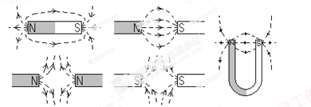
⑶地磁场：地球本身是一个巨大的磁体，在地球周围的空间存在着磁场，叫做地磁场。
小磁针能够指南北是因为受到了地磁场的作用。
地磁场的北极在地理南极附近；地磁场的南极在地理北极附近。
地理的两极和地磁的两极并不重合，磁针所指的南北方向与地理的南北极方向稍有偏离（地磁偏角），世界上最早准确记述这一现象的人是我国宋代的学者沈括。（《梦溪笔谈》）
注意：(1)磁感线实际并不存在。磁感线是为了形象描述磁场而假象的物理模型，它是依照铁屑在磁场中被磁化为一个个小磁针，在磁场里分布和排列的情形而画出的曲线。
(2)磁感线是有方向的。在磁体周围，磁感线从北极出来回到南极，磁感线上任意一点的方向与放在该点静止的小磁针北极所指的方向一致。
(3)磁感线不会相交。磁场中任意一点都只有一个确定的磁场方向。如果磁感线相交，那么交点处会出现两个或多个磁场方向。
(4)磁感线不仅可以表示磁场的方向，还可以用磁感线的疏密程度来表示磁场的强弱。磁感线密的地方，磁场强；磁感线疏的地方，磁场弱。磁极附近的磁感线较密，表示磁极附近的磁场较强。
练习 两个条形磁体之间的磁感线方向如图所示，则右边条形磁体2的A端为S极．小磁针静止时，B 端为S极．

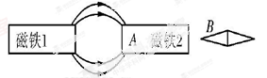
(二)电生磁
1、奥斯特实验：它是第一个揭示了电和磁有联系的实验。
最早发现电流磁效应的科学家是丹麦物理学家奥斯特。
奥斯特实验：
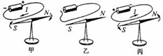
对比甲图、乙图，可以说明：通电导线的周围有磁场；
对比甲图、丙图，可以说明：磁场的方向跟电流的方向有关。
2、通电螺线管的磁场：
通电螺线管外部的磁场方向和条形磁体的磁场一样。通电螺线管的两端相当于条形磁体的两个极，通电螺线管两端的极性跟螺线管中电流的方向有关。
3、判断通电螺线管的磁场方向的方法——安培定则：
(1)内容：用右手握螺线管，让四指指向螺线管中电流的方向，则大拇指所指的那端就是螺线管的N极。
(2)使用步骤：
①标出螺线管上电流的环绕方向；②根据电流的环绕方向确定右手的握法；③伸出大拇指，大拇指所指的那端就是通电螺线管的N极。
(3)影响螺线管极性的因素：螺线管的极性与电流的方向和螺线管的缠绕方法有关。
注意：(1)关于通电螺线管的题目有三种类型：第一种是已知电源的正、负极和绕线方法来判断螺线管的极性；第二种是已知螺线管的极性和绕线方法来判断电源的正、负极；第三种是已知电源的正、负极和螺线管的极性画螺线管的绕线情况。解决这三种问题，应从以下几点入手：①记住常见的几种磁感线分布情况。②磁场中的小磁针静止时N极的指向为该点的磁场方向和该点的磁感线方向。③磁感线是闭合曲线：磁体外部的磁感线都是从磁体的N极出发回到磁体的S极；在磁体内部磁感线从磁体的S极出发回到N极。④对于通电螺线管关键是根据N、S极或电源的“+”、“-”极判断出螺线管的电流方向，绕时的绕线线形状应像“S”或反“S”，螺线管朝向读者的一侧应画导线，内侧不画导线，最后将导线跟电源连接成闭合电路。
(三)电磁铁 电磁继电器
1、电磁铁：
(1)定义：内部带有铁芯的通电螺线管。
(2)工作原理：电磁铁是内部带有铁芯的螺线管，当通电螺线管插入铁芯后，由于铁芯被磁化，产生了与原螺线管磁场方向一致的磁场，因而它的磁性比原来强得多。电磁铁就是利用电流的磁效应和通电螺线管中插入铁芯使磁性大大增强的原理工作的。
(3)特点：
①电磁铁的磁性有无可由通断电控制，通电有磁性，断电无磁性；
②电磁铁磁极极性可由电流方向控制；
③影响电磁铁磁性强弱的因素：电流大小、线圈匝数。
电磁铁的电流越大，它的磁性越强；电流一定时，外形相同的电磁铁，线圈匝数越多，它的磁性越强。
2、电磁继电器：
(1)电磁继电器的结构：电磁继电器由电磁铁、衔铁、弹簧、动触点和静触点组成，其工作电路由低压控制电路和高压工作电路组成。
(2)实质：电磁继电器是利用低电压、弱电流电路的通断，来间接地控制高电压、强电流电路的装置。电磁继电器是利用电磁铁来控制工作电路的一种开关。
(3)工作原理：电磁铁通电时具有磁性吸引衔铁，使动触点和静触点接触，工作电路闭合，电磁铁断电时失去磁性，弹簧把衔铁拉起来切断电路。
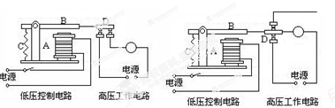
3、扬声器：
(1)构造：由固定的永久磁体、线圈和锥形纸盆构成。
(2)扬声器的工作原理：线圈通过如图下所示电流时，受到磁体吸引而向左运动；当线圈通过方向相反的电流时，受到磁体排斥而向右运动。由于通过线圈的电流是交变电流，它的方向不断变化，线圈就不断地来回振动，带动纸盆也来回振动，于是扬声器就发出了声音。
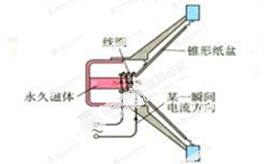
(3)作用：扬声器是将电信号转化成声信号的一种装置。
⑷发声原理：变化的电流→变化的磁场→纸盆的振动→声音。
(四)电动机
1、磁场对通电导线的作用：
(1)通电导体在磁场里受到力的作用。力的方向跟磁感线方向垂直，跟电流方向垂直；
(2)磁场对通电线圈的作用：通电线圈在磁场中会受力发生转动。
注意：(1)通电导体在磁场里受力的方向，跟电流方向和磁感线方向有关。（当电流方向或磁感线方向两者中的一个发生改变时，力的方向也随之改变；当电流方向和磁感线方向两者同时都发生改变时，力的方向不变。）(2)当通电导线与磁感线垂直时，磁场对通电导线的力最大；当通电导线与磁感线平行时，磁场对通电导线没有力的作用。
2、电动机：
(1)原理：电动机是根据通电线圈在磁场中因受力而发生转动的原理制成的，是将电能转化为机械能的装置。
(2)构造：电动机是由转子(能够转动的部分)和定子(固定不动的部分)两部分组成的。
(3)换向器是由两个铜制半环构成的，两者彼此绝缘。换向器的作用是每当线圈刚转过平衡位置时，能自动改变线圈中电流的方向，使线圈连续转动。
(4)电动机的转动方向由电流方向和磁场方向决定。改变电动机转动方向的方法：改变电流方向（交换电压接线）或改变磁感线方向（对调磁极）。
(5)电动机转速的大小与线圈的匝数、线圈中电流的大小、磁场的强弱有关，即线圈匝数越多，电流越大，磁场越强，转速越快。提高电动机转速的方法：增加线圈的匝数、增加磁体的磁性、增大电流。
(6)与热机相比，电动机的优点：构造简单；控制方便；体积小；无污染；效率高；功率可大可小。
(五)磁生电
1、电磁感应现象：
(1)英国物理学家法拉第发现了电磁感应现象，进一步揭示了电与磁之间的联系，发明了发电机。
(2)内容：闭合电路的一部分导体在磁场中做切割磁感线运动时，导体中就产生电流，这种现象叫做电磁感应，产生的电流叫做感应电流。
(3)导体中感应电流的方向，跟导体的运动方向和磁感线方向有关。（当导体运动方向或磁感线方向两者中的一个发生改变时，感应电流的方向也随之改变；当导体运动方向和磁感线方向两者同时都发生改变时，力的方向不变。）
(4)产生感应电流的条件：①电路必须是闭合的；②部分导体在磁场中做切割磁感线运动。两个条件缺一不可。
2、发电机：
(1)原理：发电机是根据电磁感应现象制成的。
(2)能量的转化：发电机是将机械能转化为电能的装置。
(3)构造：发电机是由定子和转子两部分组成的。
(4)直流电和交流电：从电池得到的电流的方向不变，通常叫做直流电（DC）。电流方向周期性变化的电流叫做交变电流，简称交流电（AC）。
在交变电流中，电流在每秒内周期性变化的次数叫做频率，频率的单位是赫兹，简称赫，符号为Hz。
(5)我国供生产和生活用的交流电，电压是220V，频率是50Hz，周期是0.02s，即1s内有50个周期，交流电的方向每周期改变2次，所以50Hz的交流电电流方向1s内改变100次。
二、重点难点解读
例1.如图中的a表示垂直于纸面的一根导线，它是闭合电路的一部分，它在磁场中按箭头方向运动时，下列哪种情况不会产生感应电流（ ）
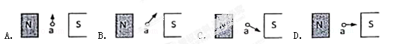
【答案】D
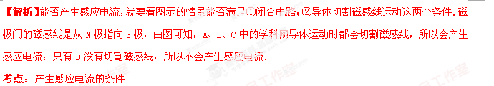例2：如图所示是研究电和磁关系的两个实验装置．下列判断中正确的是（ ）
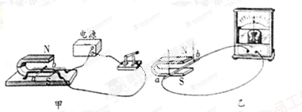
A．甲图是发电机的原理图
B．乙图是电动机的原理图
C．在甲图中，闭合开关时，导体ab会上下运动
D．在乙图中，导体ab左右运动时，电路中有感应电流
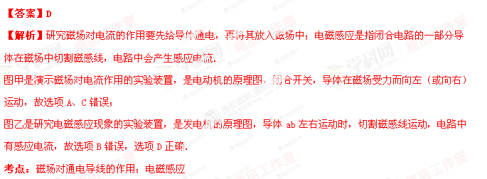例3：根据图中通电螺线管的N极，请标出磁感线的方向和小磁针的N极，并在括号内标出电源的正、负极．
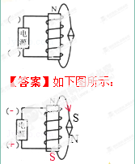

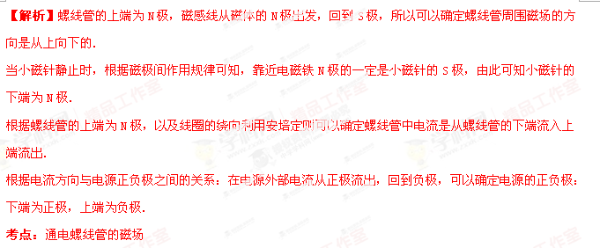例4：科学家们已经发现了巨磁电阻（GMR）效应，它是指某些材料的电阻在磁场中急剧减小，且磁场越强，电阻越小的现象．利用这一现象，可以用来探究磁体周围的磁场强弱．如图所示，将GMR放在螺线管的右端．
（1）闭合开关S₁，螺线管左端的磁极为 极．
（2）闭合开关S₁、S₂，电流表示数为I．保持GMR位置不变，将电源的正负极对调，则此时电流表的示数将 I；将GMR移至螺线管的上方的中间位置，电流表的示数将 I．（选填“大于”、“等于”或“小于”）
（3）将GMR分别放入通电螺线管内部的不同位置，发现电流表的示数几乎不变．据此，你的合理猜想是 ．
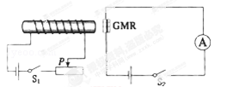
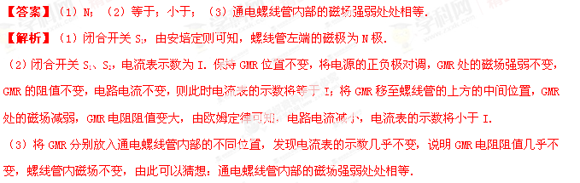考点：电路的动态分析；通电螺线管的磁场
三、巩固练习热身：
1. （2014•莆田）高考时，工作人员拿着金属探测仪对考生进行检查，以防止考生将手机等含有金属部分作弊工具带入考场（如图）．当探测仪中的线圈靠近金属导体时，在金属导体内部就会产生一种特殊电流，从而触发报警．则探测仪的工作原理是（ ）

A．电磁感应现象 B．磁场对电流的作用 C．电流的磁效应 D．磁极间的相互作用
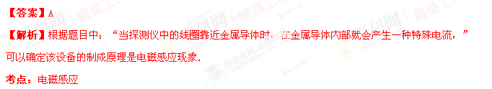2.（2014•柳州）要增强电磁铁的磁性，下列措施可行的是（ ）
A．改变电流的方向 B．增大通入的电流 C．减小通入的电流 D．减少电磁铁线圈匝数
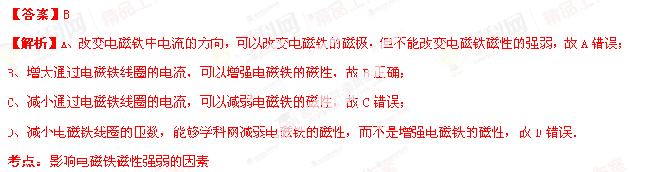3.（2014•兰州）下面四幅图中反映电磁感应现象的是（ ）
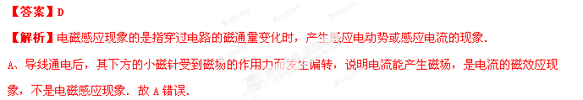
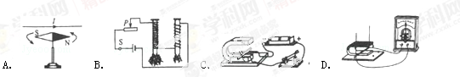
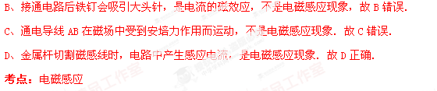
4.（2014•黄冈）在一次实验中，小宇连接了如图所示的电路，电磁铁的B端有一个小磁针，闭合开关后，下列说法正确的是（ ）
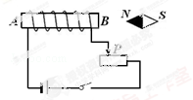
A．电磁铁的A端为N极
B．小磁针静止时，S极水平指向左
C．当滑动变阻器的滑动片P向左端移动，电磁铁磁性增强
D．利用这一现象所揭示的原理可制成的设备是发电机
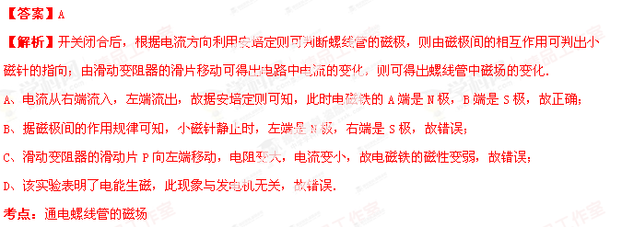5.（2014•宜昌）收音机、电视机、音响里都有扬声器（如图），扬声器的工作原理是（ ）
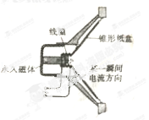
A．电磁感应现象 B．磁场对通电导线有力的作用
C．电流周围存在磁场 D．电流的热效应
【答案】B
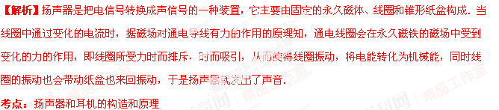6. （2014•湖北）下列说法中正确的是（ ）
A．磁场和磁感线都是真实存在的
B．在磁体的外部，磁感线都是从磁体的北极出发回到南极
C．西方人最早发现地磁两极和地理两极并不重合
D．扬声器、电磁继电器、电铃都应用了电磁铁
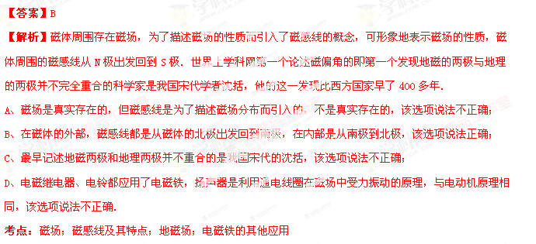7. （2014•安顺）如图所示，在水平地面上的磁体上方，有挂在弹簧测力计上的小磁体（下部N极）．小辉提着弹簧测力计向右缓慢移动，挂在弹簧测力计上的小磁体下端，沿图示水平路线从A缓慢移到B．则图乙中能反映弹簧测力计示数F随位置变化的是（ ）
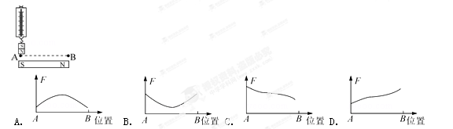
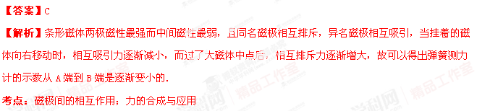8. （2014•广西）下列图形是电与磁中的几个实验，能反映电动机工作原理的是（ ）
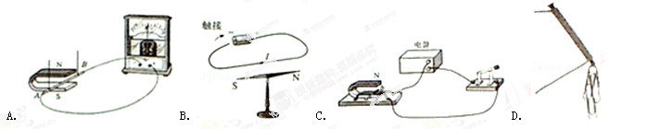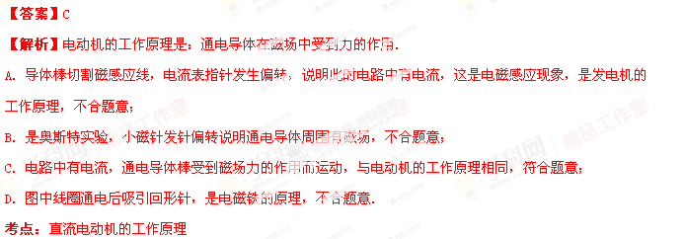9. （2014•遵义）如图所示是某科技小组设计的一种温度自动控制报警装置电路图，关于它的说法正确的是（ ）
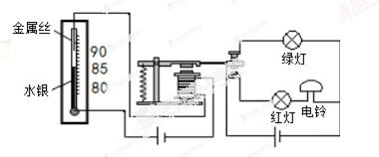
A．当温度低于90℃时，报警装置就会响铃，同时绿灯亮
B．当温度低于90℃时，报警装置就会响铃，同时红灯亮
C．当温度达到90℃时，报警装置就会响铃，同时红灯亮
D．当温度达到90℃时，报警装置就会响铃，同时绿灯亮
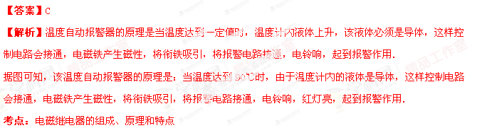10.（2014•厦门）如图所示，给直导线通电时，其下方的小磁针发生偏转．这说明通电导体周围存在着 ；在直导线正下方的不同位置，小磁针静止的N极指向相同，说明该区域 相同．
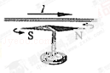
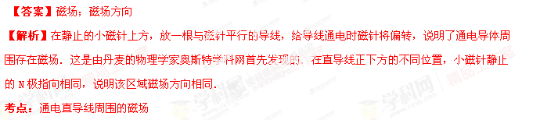11. （2014•贺州）通电螺线管上方放一个小磁针，小磁针静止时的方向如图所示，通电螺线管c端为 极（填“N”或“S”），电源a端为 极（填“正”或“负）．
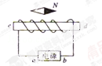
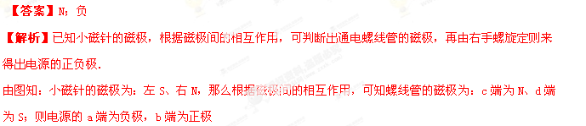由右手螺旋定则可作图如下：
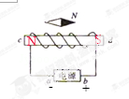
考点：通电螺线管的极性和电流方向的判断
12.（2014•玉林）如图所示．开关闭合时，位于螺线管右侧的小磁针顺时针偏转．请在圈中标出此时通电螺线管的S极及电源的正极．
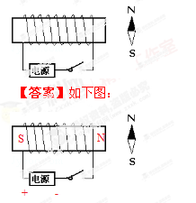
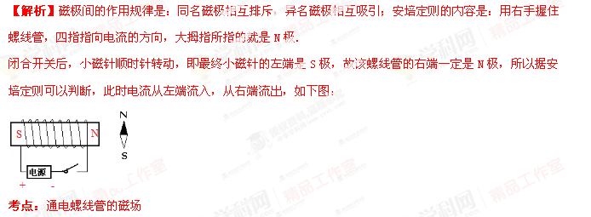13.（2014•大庆）如图是研究电磁感应现象的装置，实验中将开关闭合，若保持导体ab不动，灵敏电流计指针不偏转；若让导体ab在两磁极间左右水平运动，灵敏电流计指针发生偏转，除了上述实验和现象外，写出两个利用此装置完成的实验方案和相应观察到的现象．
（1） ；
（2） ．
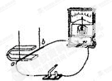
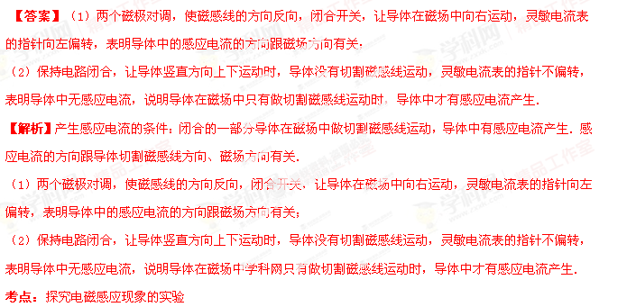14.（2014•毕节市）如图所示，GMR是巨磁电阻（其电阻阻值在磁场中随磁性的增强急剧减小），当开关S₁、S₂都闭合时，电磁铁附近的小磁针处于静止状态，则小磁针的A端为 极；当滑片P和右滑动时，电磁铁的磁性 （选填“增强”、“减弱”或“不变”），指示灯的亮度 （选填“变亮”、“变暗”或“不变”）．
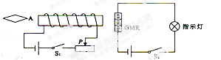
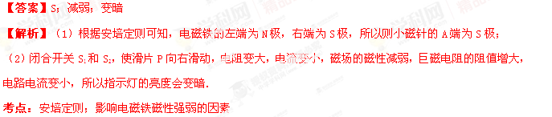15.（2014•黔东南州）为探究“影响电磁铁词性强弱的因素”，小明用电池（电压一定）、滑动变阻器、数量较多的大头针、铁钉以及较长导线为主要器材，进行如图所示的简易实验．
（1）他将导线绕在铁钉上制成简易电磁铁，并巧妙地通过 来显示电磁铁磁性的强弱，下面的实验也用这种方法的是 ．
A、认识电压时，我们可以用水压来类比
B、用光线来描述光通过的路径
C、把敲响的音叉接触水面，看有没有溅起水花，来判断音叉有没有振动
D、用斜面小车研究阻力对物体运动的影像
（2）连接好电路，使变阻器连入电路的阻值较大，闭合开关，观察到如图甲所示的情景：接着，移动变阻器滑片，使其连入电路的阻值变小，观察到图乙所示的情景，比较图甲和乙，可知 图中的电流较小，从而发现，通过电磁铁的电流越 （选填“大”或“小”）磁性越强．
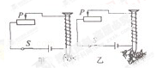
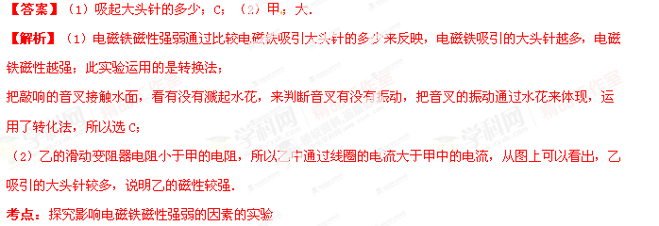四、中考预测展望：
1.如图所示为蹄形磁体周围的磁感线分布图，在a、b、c、d四点中，磁场最强的是（ ）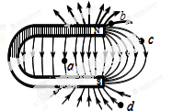
A．a点 B．b点 C．c点 D．d点
【答案】B
【解析】磁体具有两极性，任何磁体都具有两个磁极，磁感线疏密程度反映了磁场的强弱，磁感线越密集磁场越强，磁感线越稀疏，磁场越弱．
由图中磁感线的分布情况可以看出b点的磁感线最密集，所以此处磁场最强．
考点：磁场
2.关于产生感应电流的条件，下列说法中正确的是（ ）
A．只要导体在磁场中运动，就会产生感应电流
B．只要导体在磁场中切割磁感线运动，就会产生感应电流
C．闭合电路的一部分导体在磁场中运动，就会产生感应电流
D．闭合电路的一部分导体在磁场中切割磁感线运动，就会产生感应电流
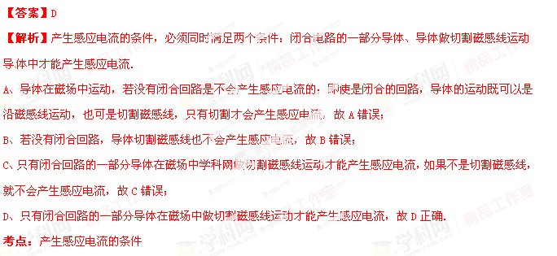3.如图是探究“电磁感应现象”的实验装置．闭合开关S后，下列操作能使灵敏电流计指针发生偏转的是（ ）
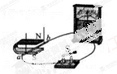
A．磁体、导体ab均保持不动 B．磁体不动，导体ab沿竖直方向上下运动
C．导体ab不动，磁体沿竖直方向上下运动 D．磁体不动，导体ab沿水平方向左右运动
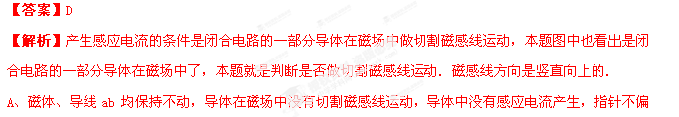转．故A不符合题意．
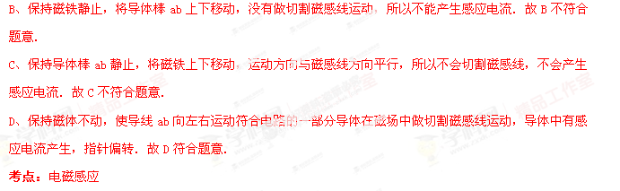4.如图所示，闭合开关S后，小磁针静止时N极指向正确的是（ ）
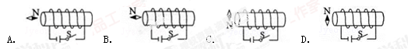
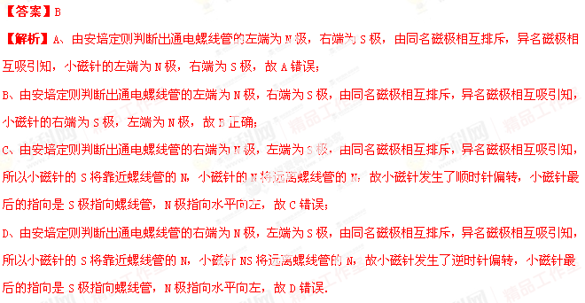考点：通电螺线管的磁场
5.最早利用地磁场指示方向的装置是图甲所示“司南”，古文《论衡•是应篇》中记载：“司南之杓（用途），投之于地，其柢（握柄）指南”． 则勺柄应为该磁体的 （选填“N”或“S”）极；某物理研究所尝试利用一块天然磁石制作一具“司南”，图乙所示为天然磁石的磁感线分布情况，则应将磁石的 （选填“A”、“B”、“C”或“D”）处打磨成勺柄．
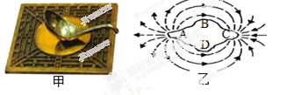
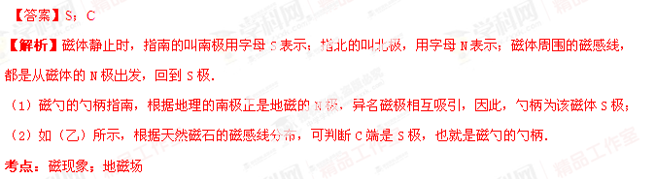6.如图所示的实验装置中，用来探究电磁感应现象的是（ ）
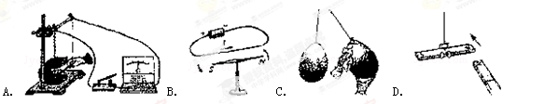
导体在磁场中运动 奥斯特实验 摩擦让气球带电 同名磁极互相排斥
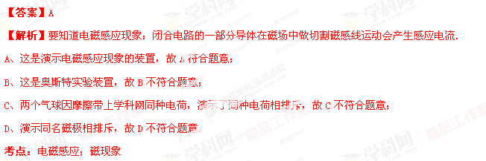7.下列装置中，与发电机工作原理相同的是（ ）
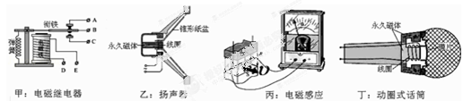
A．甲与乙 B．乙与丙 C．丙与丁 D．甲与丁
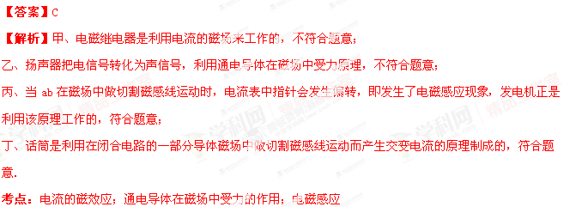8.如图，为制作马蹄形电磁铁，将原本无磁性的软铁棒弯成“U”形，用导线在AB段绕几匝再跨到CD段绕几匝然后将开关、电源、电阻连接成闭合回路．电磁铁产生的磁性已用磁感线标出．画出导线在铁棒上的环绕情况并在棒的A、D端标明磁极．
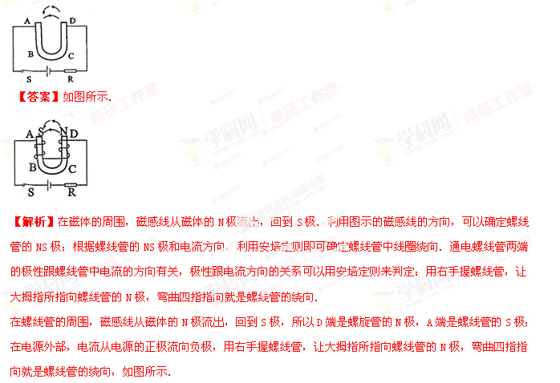

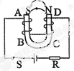
考点：安培定则
9.小明在做“探讨什么情况下磁可以生电”实验时，连接了如图所示的实验装置，PQ，MN为两平行金属导线，水平放置，相距L，两导轨右侧连接定值电阻R，一金属棒垂直搁在两导轨上，与导轨接触良好，接触点分别为a、b．现把该装置放入一大小、方向均不变的磁场区域内、用力F拉动金属棒沿导轨匀速运动时，在闭合回路可产生感应电流，当向右拉动金属棒时，通过金属棒的电流方向为a→b，忽略所有摩擦阻力和除R外其他电阻，则：
（1）当向左拉动金属棒时，通过金属棒的电流方向为 ；
（2）当向右拉动金属棒时，金属棒相当于电源给电阻R供电，则此时金属棒的 （选填“a”或“b”）端相当于电源的正极．
（3）小明在做实验时，发现F的大小与PQ、MN间距L、电阻R大小、金属棒运动速度和磁场大小等有关，在保持其它条件不变的情况下，分别改变L、R得到如表实验数据，请根据以下实验数据及你已有的数学、物理知识，写出F与L、R的关系式为：F= ．

F/N | 0.1 | 0.4 | 0.9 |  | F/N | 0.8 | 0.4 | 0.2
L/m | 0.2 | 0.4 | 0.6 |  | R/Ω | 0.1 | 0.2 | 0.4
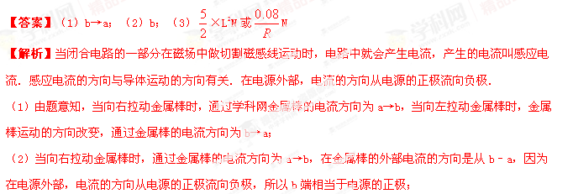
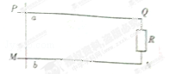
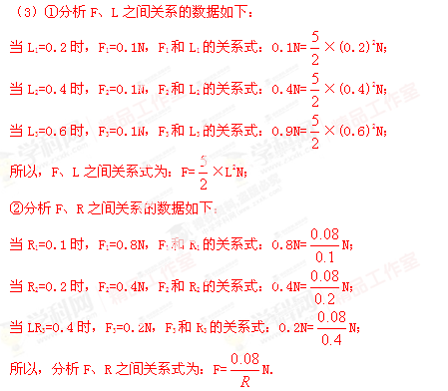
考点：探究电磁感应现象的实验
10.在“探究什么情况下磁可以生电”的实验中：
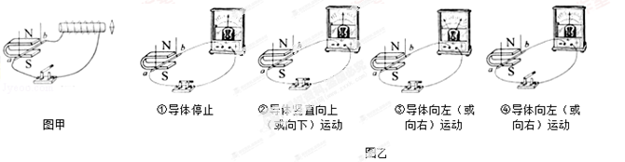
（1）小星设计的电路如图甲所示，在蹄形磁体的磁场中放置一根导线ab，ab的两端分别跟开关，螺线管连接，螺线管旁放置一个小磁针，当ab中产生电流时，螺线管中有 通过，小磁针会发生偏转．
（2）小星闭合开关后，不管导线ab在磁场中怎样运动，小磁针都不偏转，是没有产生电流，还是产生的电流太微弱？他换用了一个灵敏电流表代替螺线管和小磁针，如果灵敏电流表指针发生偏转，表明ab中产生电流，实验的情况如图乙所示．
A、观察并分析①②③现象可知：导体静止时， 产生感应电流；导体沿着磁感线方向运动时， 产生感应电流；导体切割磁感应线运动时， 产生感应电流．（均选填“能”或“不能”）
B、观察并分析③④现象可知：产生感应电流的条件之一是 ．
（3）对比图甲和图乙两次实验后，小星认为：图甲中小磁针不发生偏转，不是没有产生电流，而是 ．
